ESCOLA _________________________________________________DATA:_____/_____/_____
PROF:______________________________________________________TURMA:____________
NOME:________________________________________________________________________

Leia:
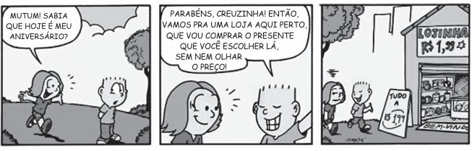
Disponível em: <http://universomutum.blogspot.com.br>.

Questão 1 – O autor da tira tem a intenção de:
a) instruir algo.
b) expor um ponto de vista.
c) noticiar um fato.
d) provocar o riso.

Questão 2 – O termo em destaque desempenha a função de advérbio de lugar em:
a) “Sabia que hoje é meu aniversário?”
b) “Então vamos para uma loja aqui perto [...]”
c) “[...] que vou comprar um presente [...]”
d) “Lojinha – R$ 1,99”.

Questão 3 – Grife o advérbio, que indica lugar, nesta passagem da tira:

“[...] que você escolher lá, sem nem olhar o preço!”

Questão 4 – Identifique o referente do advérbio grifado na questão anterior:
______________________________________________________________________________

Questão 5 – Assinale a frase em que “onde” funciona como advérbio de lugar:
( ) Creuzinha não sabe onde fica a lojinha.
( ) Esta é a loja onde Mutum deseja comprar o presente.

Questão 6 – Sublinhe os advérbios de lugar que compõem as orações a seguir:
a) A loja fica defronte à praça.
b) Mutum aponta, dizendo que a lojinha fica ali.

